Jurnal Praktikum
Sistem Operasi
Modul 4: Membaca Source Code Xinu
Tujuan:
- Mahasiswa mampu membaca dan memahami struktur source code Xinu.
- Mahasiswa mampu melakukan modifikasi sederhana pada Xinu.

Catatan:
- Praktikan wajib untuk screenshot setiap langkah yang dikerjakan hingga tampilan output akhir.
- Untuk soal source code, kumpulkan SS-nya saja.
- Praktikan wajib untuk melakukan screenshot lengkap dengan nama root. Contoh: root@username.
- Berikan identitas nama - nim dalam bentuk comment di Source Code.
- Harap kerjakan secara mandiri, jika tidak paham silahkan bertanya kepada Asisten Praktikum masing-masing. Dilarang mengcopy jawaban dan source code dari teman!

Jurnal

- [10 Poin] Apa nama image yang dihasilkan setelah melakukan kompilasi pada Xinu? Berapa ukuran file tersebut? Ada pada folder apa file image tersebut?
Hint: baca kembali modul-modul sebelumnya

- Membaca source code Xinu
  - Cek aplikasi bernama Sourcetrail di PC. Jika belum ada, download SourceTrail pada (DOWNLOAD SOURCETRAIL). SourceTrail adalah software untuk mengeksplorasi source code. Programmer yang bagus lebih banyak membaca kode daripada menulis kode
  - Download file source code xinu yang tersedia pada attempt jurnal praktikum di LMS
  - Jalankan SourceTrail
  - Project New Project
  - Isi nama project xinu dan pilih lokasi project di manapun
  - Add Source Groups, pilih C, lalu pilih Empty C Source Group
  - File & Directories to Index: masukkan semua folder Xinu (yang sebelumnya telah di download)
  - Include Paths: …/xinu/include
  - Create
  - Silahkan eksplorasi source code Xinu

- [10 Poin] Carilah struktur data dari proses pada Xinu OS. Struktur data proses ada pada file apa? Informasi apa saja yang disimpan dalam struktur data tersebut?
Hint: file berektensi .h

Pada Linux bisa digunakan perintah “grep”
Contoh:
$ grep -r “kata_yang_ingin_dicari” /path/ke/direktori/tempat/file/berada

- [80 poin] Mengubah welcome banner pada Xinu
  - Carilah file yang menyimpan banner Xinu!
Hint: file berekstensi .h pada direktori xinu/include
  - Carilah file yang menampilkan banner Xinu!
Hint: file berektensi .c pada direktori xinu/shell
  - Ubahlah welcome banner Xinu sehingga menjadi seperti ini:
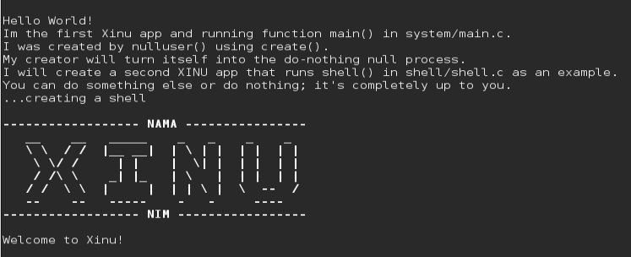
Tambahkan NAMA dan NIM masing-masing, kemudian ubah banner Xinu sesuai dengan selera Anda
  - Setelah melakukan perubahan lakukan perintah berikut ini pada terminal Linux
- $ cd xinu/compile
- $ make clean
- $ make
- $ sudo minicom
- Jalankan vm backend

